Pantheon (Rome)

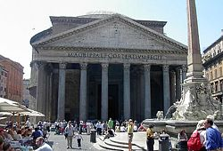
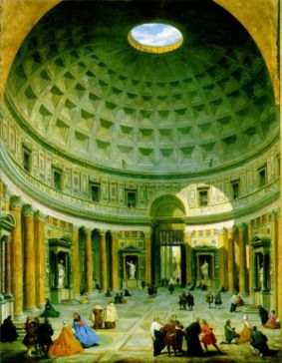

Interieur Pantheon, geschilderd door Giovanni Paolo Panini

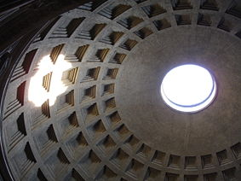

Het oog (oculus) in de koepel van het Pantheon, Rome

Het Pantheon (Grieks: παν "pan" = alles / θεος "theos" = god) is een tempel in Rome die werd gebouwd tussen 118 en 125 na Christus. Pantheon betekent 'gewijd aan alle goden'. Een andere mogelijke vertaling is: 'geheel goddelijk'.

Geschiedenis
Het oorspronkelijke gebouw dateerde uit 27 v.Chr. en werd gebouwd onder het consulschap van Marcus Agrippa. In 80 n. Chr. werd deze tempel tijdens de grote brand die Rome teisterde verwoest. In 125 liet keizer Hadrianus het Pantheon geheel herbouwen. Na de val van het West-Romeinse Rijk bleef het Pantheon in bezit van de Byzantijnse keizers, hoewel zij geen werkelijke macht meer hadden in Rome. Keizer Phocas schonk de tempel in 609 aan Paus Bonifatius IV. Deze Paus maakte van het Pantheon een kerk, de Santa Maria ad Martyres. Om deze reden is het Pantheon nooit afgebroken, wat bij de andere heidense tempels in Rome wel gedaan is.
Vanaf de Renaissance werd het Pantheon gebruikt als begraafplaats voor vooraanstaande Italianen, van wie Rafaël Santi en Victor Emmanuel II de bekendste zijn.
Op de gevel aan de voorzijde staat een opvallend grote tekst in bronzen letters:
M.AGRIPPA.L.F.COS.TERTIUM.FECIT
Dit betekent: 'Marcus Agrippa, zoon van Lucius, voor de derde maal consul, heeft dit gebouwd'. Het huidige bouwwerk stamt echter in zijn geheel uit de tijd van Hadrianus.
Dat keizer Hadrianus niet zijn eigen naam op de gevel liet vereeuwigen, wordt uitgelegd als een teken van bescheidenheid.
De inscriptie komt voor in de biografie van Suetonius over keizer Augustus, waarin een adelaar boven de eerste letter "M" ging zitten. Aangezien het Latijnse woord "Mors" (de dood) ook met een M begint, zag Augustus hier een voorteken in dat zijn einde naderde.
Het Pantheon is nog in zeer goede staat maar mist de bronzen omlijsting van de cassettes in het gewelf en de bronzen ornamenten van de zuilengang. Deze werden door Paus Urbanus VIII Barberini verwijderd en omgesmolten om er het baldakijn boven het hoofdaltaar van de Sint-Pietersbasiliek van te laten gieten. Dit werd als een grof schandaal beschouwd en leidde tot een beroemd geworden uitspraak: quod non fecerunt barbari, fecerunt Barberini, vrij vertaald: wat de Barbaren niet hebben gesloopt, hebben de Barberini wel afgebroken.

Opbouw
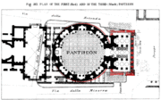

Plan van het oorspronkelijke Pantheon (rood) en het plan van Hadrianus' Pantheon (zwart).

Het ronde gebouw, met een zuilengang bestaande uit drie rijen Corinthische zuilen (8 in de eerste rij, 16 in totaal), bestaat uit een betonnen koepel, met een centrale opening (de oculus). Deze opening is ook echt open en het regent dus soms naar binnen. De vloer is licht gebogen om het regenwater af te voeren. De diameter van de koepel is gelijk aan de hoogte van de vloer tot aan de oculus: 43 meter. Hierdoor zou het inwendige van het gebouw perfect in een kubus met een ribben van 43 meter passen, of anders gesteld: men kan perfect een bol met een diameter van 43 meter in het gebouw plaatsen.
De grote koepel bleef tot 1434 de grootste betonnen koepel ter wereld, toen in Florence een grotere koepel werd gezet op de Santa Maria del Fiore, die een diameter van 45 meter heeft. Om die enorme koepel te maken hadden de Romeinen enkele trucs toegepast:
- zo brachten ze bovenaan een oculus aan. Dit is een ronde opening die ervoor zorgt dat de koepel soepel bleef en zo gewapend was tegen aardbevingen;
- de Romeinen beperkten het gewicht van de koepel, door cassettes (insparingen) in de koepel te voorzien, door naar boven toe de koepel dunner te maken en tevens een lichter, minder sterk beton te kiezen.

